Plantilla de Memoria de Ejecución - Verificación

- Mitigación del cambio climático.
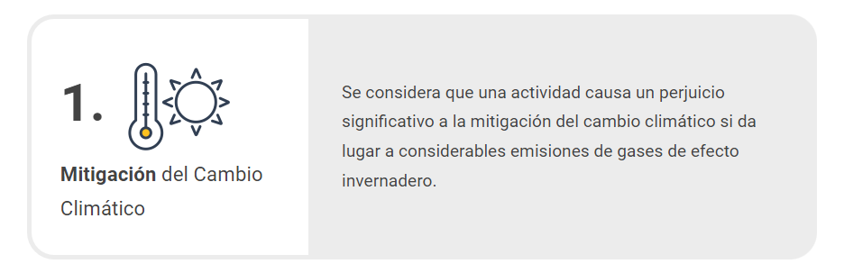

En la fase de Autoevaluación del DNSH han debido justificar si, durante el desarrollo del proyecto, se preveía o no, la emisión de gases de efecto invernadero.

Manteniendo el esquema de ayuda iniciado en la fase de Autoevaluación y en función de las respuestas aportadas en la fase de validación del DNSH, por favor, a continuación, deberá justificar si se han producido o no, desviaciones en el objetivo de mitigación del cambio climático en base a alguno de los siguientes puntos (a modo de guía):

- Dado que el mayor generador de gases de efecto invernadero, en un proyecto de I+d+i, es la energía utilizada durante su desarrollo, justifique si han existido o no desviaciones en las emisiones de gases de efecto invernadero previstas inicialmente en la Autoevaluación o si han modificado el tipo de energía previsto inicialmente en el proyecto, durante alguna de las fases de desarrollo y/o en la ejecución total del proyecto.

Por favor, no olvide que, si se han producido desviaciones, deberá señalar qué tipo de impacto han ocasionado en el medio ambiente, mediante el uso de indicadores y haciendo referencia a los gases emitidos, las cantidades emitidas, así como, las medidas de mitigación que se hayan puesto en marcha para minimizar el impacto de tales desviaciones:

- ¿Se ha modificado la generación y/o uso de electricidad y/o de otro tipo de energía utilizada en el proceso? (Justifique su repuesta)

- Generación de electricidad a partir de combustibles gaseosos y líquidos de fuentes renovables no fósiles, como el hidrógeno verde o rosa
- Generación de electricidad a partir de bioenergía
- Generación y uso de electricidad a partir de fuentes renovables (paneles solares, energía eólica, biomasa, energía geotérmica, energía mareomotriz, etc.)
- Producción de biogás, biocombustibles, combustibles sintéticos de origen renovable (e-fuels) e hidrógeno producido a partir de electricidad renovable para el transporte y producción de biolíquidos
- Cogeneración de calor/frío y electricidad a partir de combustibles gaseosos y líquidos de fuentes renovables no fósiles
- Cogeneración de calor/frío y electricidad a partir de bioenergía
- Producción de calor/frío a partir de combustibles gaseosos y líquidos de fuentes renovables no fósiles
- Producción de calor/frío a partir de bioenergía
- Generación de electricidad y/o calor a base de gas natural, si las emisiones de gases de efecto invernadero (GEI) están por debajo de 250 gCO2e/kWh a lo largo del ciclo de vida económica de la instalación

- Justifique si han existido o no emisiones de gases de efecto invernadero previstas en la Autoevaluación durante la fase de desarrollo del proyecto por el uso de máquinas y/o herramientas emisoras de gases de efecto invernadero, por ejemplo, equipos que producen gases por quema de compuestos o similares, mal funcionamiento de chimeneas y/o filtros de recogida de esos gases y/o cualquier otra incidencia que se haya producido durante el desarrollo del proyecto, con afectación a la previsión inicial de emisiones de gases de efecto invernadero.

Las desviaciones producidas (Seleccione únicamente una de las opciones de respuesta disponibles):

☐ Han causado un perjuicio nulo o insignificante sobre la mitigación del cambio climático.
Proporcione una justificación.

☐ Han contribuido sustancialmente a alcanzar el objetivo medioambiental de mitigación del cambio climático según el art. 10 del Reglamento UE 2020/852.
Proporcione una justificación.

☐ Ninguna de las anteriores.

La actividad ha dado lugar a considerables emisiones de gases de efecto invernadero según el art. 17 del Reglamento UE 2020/852.
Proporcione una justificación.

- Adaptación al cambio climático.
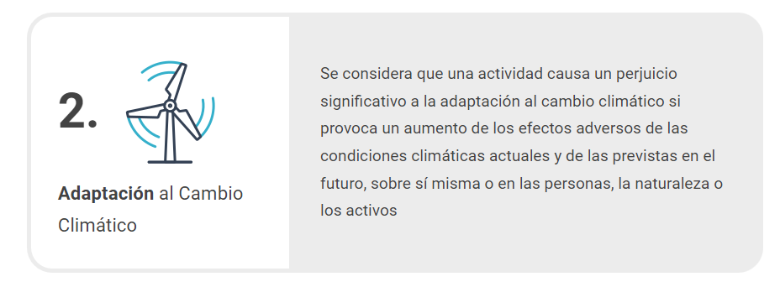
En la fase de Autoevaluación del DNSH han debido justificar si, durante el desarrollo del proyecto, se preveía o no, un aumento de los efectos adversos en las condiciones climáticas actuales y en las previstas en el futuro, sobre sí misma o en las personas, la naturaleza o los activos.

Manteniendo el esquema de ayuda iniciado en la fase de Autoevaluación y en función de las respuestas aportadas en la fase de validación del DNSH, por favor, a continuación, deberá justificar si se han producido o no, desviaciones en el objetivo de adaptación del cambio climático, en base a alguno de los siguientes puntos (a modo de guía):

- Deberá justificar si, acorde con la amplia legislación medioambiental pertinente, se han producido o no desviaciones durante alguna de las fases de desarrollo y/o en la ejecución total del proyecto, se han incrementado los efectos y/o riesgos asociados al cambio climático y/o se han puesto en marcha medidas de mitigación no previstas en la Autoevaluación. Por ejemplo:

- ¿Nuestra actividad ha producido variaciones en la temperatura y/o ha causado un estrés térmico no previstas inicialmente?
- ¿Nuestra actividad ha producido variaciones en los patrones de viento no previstos inicialmente?
- ¿Nuestra actividad ha producido variaciones en los tipos y patrones de las precipitaciones o ha existido una variabilidad hidrológica en las mismas, por ejemplo, menores precipitaciones (lluvia, granizo o nieve) no previstos inicialmente?
- ¿Nuestra actividad ha producido variaciones en la erosión de la costa o una degradación del suelo (por ejemplo, a través de la construcción de nuevas instalaciones, etc.) no previstos inicialmente?

Las desviaciones producidas (Seleccione únicamente una de las opciones de respuesta disponibles):

☐ Han causado un perjuicio nulo o insignificante sobre la adaptación al cambio climático.
Proporcione una justificación.

☐ Han contribuido sustancialmente a alcanzar el objetivo medioambiental de adaptación al cambio climático según el art. 11 del Reglamento UE 2020/852.
Proporcione una justificación.

☐ Ninguna de las anteriores.
La actividad ha provocado un aumento de los efectos adversos de las condiciones climáticas actuales y de las previstas en el futuro, sobre sí misma o en las personas, la naturaleza o los activos según el art. 17 del Reglamento UE 2020/852.
Proporcione una justificación.

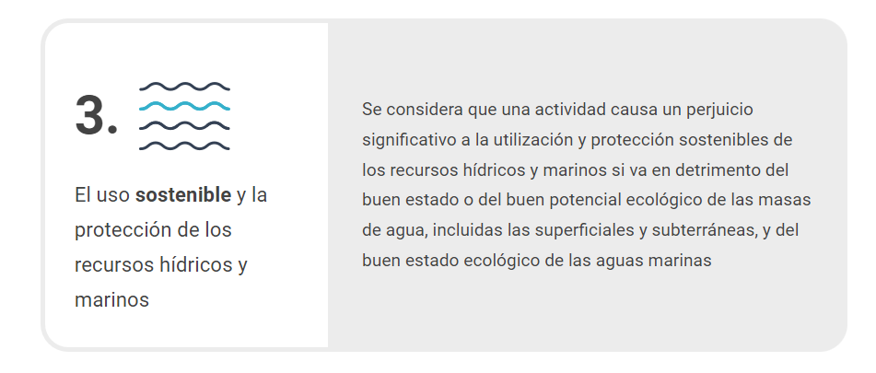
- Utilización y protección sostenibles de los recursos hídricos y marinos.

En la fase de Autoevaluación del DNSH han debido justificar si, durante el desarrollo del proyecto, se preveía o no, un aumento de la utilización de los recursos hídricos y/o marinos y/o iba en detrimento del buen estado de las masas de agua y del buen estado ecológico de las aguas marinas.

Manteniendo el esquema de ayuda iniciado en la fase de Autoevaluación y en función de las respuestas aportadas en la fase de validación del DNSH, por favor, a continuación, deberá justificar si se han producido o no, desviaciones en el objetivo de uso sostenible y protección de los recursos hídricos y marinos, en base a alguno de los siguientes puntos (a modo de guía):

- Deberá justificar, acorde a la legislación medioambiental nacional y de la UE, si se han producido o no, desviaciones durante alguna de las fases de desarrollo y/o en la ejecución total del proyecto, si se han incrementado los consumos de agua previstos inicialmente en el proyecto, si se ha producido un aumento de los vertidos inicialmente previstos y/o se han puesto en marcha soluciones no previstas en la Autoevaluación para reducir los consumos y/o los vertidos asociados (dentro de las limitaciones marcadas por la legislación vigente y/o autorizaciones medioambientales). Por ejemplo:

- ¿Se ha generado estrés hídrico con/sin soluciones en el consumo de agua?
- ¿Se han producido modificaciones en la sedimentación, por ejemplo, por vertidos, incremento de la escorrentía o dragado/eliminación de residuos de dragado?
- ¿Se han producido modificaciones significativas en el régimen de salinidad?

- ¿Se han revocado alguno o todos los permisos medioambientales extraordinarios que permitían a la empresa o alguno de sus colaboradores verter por encima de los límites previstos en la legislación medioambiental?

Las desviaciones producidas (Seleccione únicamente una de las opciones de respuesta disponibles):

☐ Han causado un perjuicio nulo o insignificante sobre sobre la utilización y protección sostenibles de los recursos hídricos y marinos.
Proporcione una justificación.

☐ Han contribuido sustancialmente a alcanzar el objetivo medioambiental del uso sostenible y la protección de los recursos hídricos y marinos según el art. 12 del Reglamento UE 2020/852.
Proporcione una justificación.

☐ Ninguna de las anteriores.
La actividad ha ido en detrimento: (i) del buen estado o del buen potencial ecológico de las masas de agua, incluidas las superficiales y subterráneas; o (ii) del buen estado medioambiental de las aguas marinas según el art. 17 del Reglamento UE 2020/852.
Proporcione una justificación.

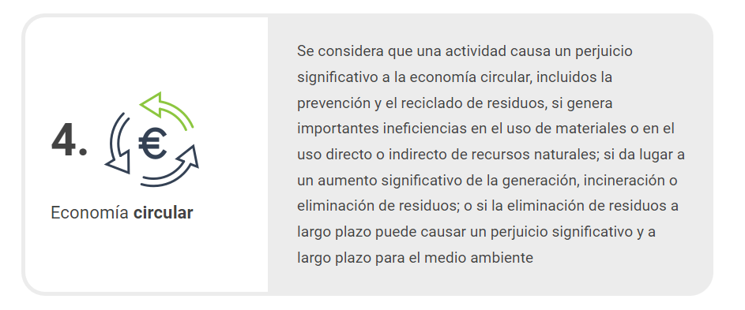
- Economía Circular.
En la fase de Autoevaluación del DNSH han debido justificar si, durante el desarrollo del proyecto, se preveía o no, un aumento en el uso de materiales o en el uso directo o indirecto de recursos naturales; un aumento de la generación, incineración o eliminación de residuos y/o si la eliminación de éstos podría causar un daño al medio ambiente a largo plazo, debido a una lenta degradación o permanencia en el entorno.

Manteniendo el esquema de ayuda iniciado en la fase de Autoevaluación y en función de las respuestas aportadas en la fase de validación del DNSH, por favor, a continuación, deberá justificar si se han producido o no, desviaciones en el objetivo de economía circular, en base a alguno de los siguientes puntos (a modo de guía):

- Deberá justificar, acorde a la legislación medioambiental, si se han producido o no, desviaciones durante alguna de las fases de desarrollo y/o en la ejecución total del proyecto, si se han incrementado los residuos generados y/o no se ha realizado un tratamiento adecuado de los mismos, lo que ha conllevado que acaben en vertedero, haciendo imposible su recuperación o reciclaje y/o se han puesto en marcha soluciones no previstas en la Autoevaluación para reducir los residuos asociados. Por ejemplo:

- ¿Se ha aumentado la generación de residuos orgánicos que ha acabado en vertedero, no previsto inicialmente?
- ¿Se ha generado un incremento de residuos no reciclables al final de la vida útil de los materiales/prototipos usados en el proyecto, no previsto inicialmente?
- ¿El origen de las materias primas utilizadas no ha sido de fuentes sostenibles tal y como se tenía previsto inicialmente?

Las desviaciones producidas (Seleccione únicamente una de las opciones de respuesta disponibles):

☐ Han causado un perjuicio nulo o insignificante sobre la economía circular, incluidos la prevención y el reciclado de residuos.
Proporcione una justificación.

☐ Han contribuido sustancialmente a alcanzar el objetivo medioambiental de transición hacia una economía circular según el art. 13 del Reglamento UE 2020/852.
Proporcione una justificación.

☐ Ninguna de las anteriores.
La actividad ha perjudicado significativamente a la economía circular, especialmente a la prevención y el reciclado de residuos, cuando: (i) ha dado lugar a un aumento significativo de la generación, incineración o eliminación de residuos, excepto la incineración de residuos peligrosos no reciclables; o (ii) ha generado importantes ineficiencias en el uso de materiales o en el uso directo o indirecto de recursos naturales, como las fuentes de energía no renovables, las materias primas, el agua o el suelo en una o varias fases del ciclo de vida de los productos, en particular en términos de durabilidad y de posibilidades de reparación, actualización, reutilización o reciclado de los productos; o (iii) la eliminación de residuos a largo plazo pueda causar un perjuicio significativo y a largo plazo para el medio ambiente según el art. 17 del Reglamento UE 2020/852.
Proporcione una justificación.

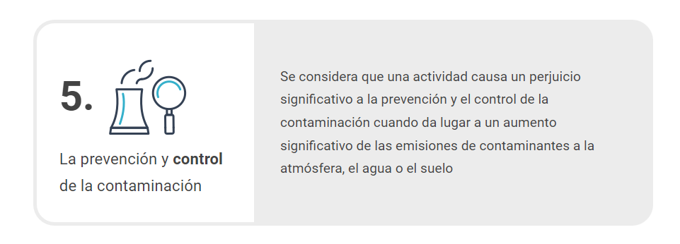
- Prevención y control de la contaminación.

En la fase de Autoevaluación del DNSH han debido justificar si, durante el desarrollo del proyecto, se preveía o no, un aumento en las emisiones contaminantes a la atmósfera, el agua y/o el suelo, especialmente a las referidas al mercurio y sus compuestos (Reglamento (EU) 2017/852), a los contaminantes orgánicos persistentes (Reglamento (EU) 2019/1021), a las sustancias que agotan la capa de ozono (Reglamento (EC) 1005/2009), a las sustancias peligrosas de aparatos eléctricos y electrónicos (Directiva 2011/65/EU), a las sustancias químicas sujetas a restricción según regulación REACH (Reglamento (EC) 1907/2006) y/o a los compuesto orgánicos volátiles (COV), etc.

Manteniendo el esquema de ayuda iniciado en la fase de Autoevaluación y en función de las respuestas aportadas en la fase de validación del DNSH, por favor, a continuación, deberá justificar si se han producido o no, desviaciones en el objetivo de prevención y control de la contaminación, en base a alguno de los siguientes puntos (a modo de guía):

- Deberá justificar, acorde a la legislación medioambiental, si se han producido o no, desviaciones durante alguna de las fases de desarrollo y/o en la ejecución total del proyecto, si se han incrementado los contaminantes a la atmósfera, el agua y/o el suelo y/o se han puesto en marcha medidas de mitigación no previstas en la Autoevaluación. Por ejemplo:

- Durante el proceso de desarrollo, ¿se han incorporado sustancias contaminantes, a excepción de trazas no intencionales, no previstas inicialmente? (Reglamento (UE) 2019/1021 del Parlamento Europeo y del Consejo, de 20 de junio de 2019, sobre contaminantes orgánicos persistentes)
- En el uso de las baterías, ¿se ha incumplido la normativa de sostenibilidad aplicables a su puesta en el mercado de la Unión, incluidas las restricciones aplicables al uso de sustancias peligrosas en ellos, en particular las previstas en el Reglamento (CE) nº 1907/2006 y en la Directiva 2006/66/CE y/o se ha incrementado su uso no previsto inicialmente?
- ¿Se han generado más productos peligrosos de los previstos inicialmente?
- ¿Mi actividad ha conllevado un aumento de la presencia en el ambiente de ruidos o vibraciones, con molestia, riesgo o daño para las personas, para el desarrollo de sus actividades o para los bienes de cualquier naturaleza, o que causen efectos significativos sobre el medio ambiente no previstos inicialmente?
- ¿Se han emitido al medio ambiente compuestos orgánicos volátiles (COV), es decir, hidrocarburos que se presentan en estado gaseoso a la temperatura ambiente normal o que son muy volátiles a dicha temperatura, no previstos inicialmente?

Las desviaciones producidas (Seleccione únicamente una de las opciones de respuesta disponibles):

☐ Han causado un perjuicio nulo o insignificante sobre la prevención y el control de la contaminación.
Proporcione una justificación.

☐ Han contribuido sustancialmente a alcanzar el objetivo medioambiental de prevención y control de la contaminación según el art. 14 del Reglamento UE 2020/852.
Proporcione una justificación.

☐ Ninguna de las anteriores.
La actividad ha dado lugar a un aumento significativo de las emisiones contaminantes a la atmósfera, el agua o el suelo, en comparación con la situación existente antes del comienzo de la actividad según el art. 17 del Reglamento UE 2020/852.
Proporcione una justificación.

- Protección y restauración de la biodiversidad y los ecosistemas.
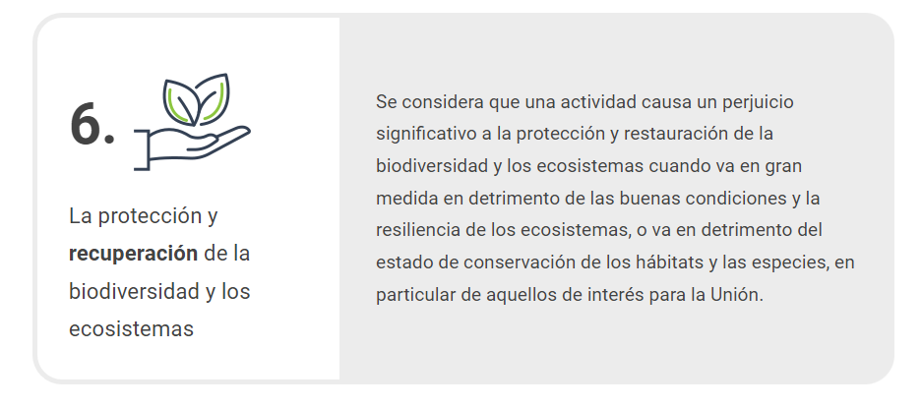

En la fase de Autoevaluación del DNSH han debido justificar si, durante el desarrollo del proyecto, se preveía o no, un detrimento de las buenas condiciones y la resiliencia de los ecosistemas y/o el estado de conservación de los hábitats y de las especies, con alguna afectación en la biodiversidad de especial protección para la UE.

Manteniendo el esquema de ayuda iniciado en la fase de Autoevaluación y en función de las respuestas aportadas en la fase de validación del DNSH, por favor, a continuación, deberá justificar si se han producido o no, desviaciones en el objetivo de la protección y la recuperación de la biodiversidad y los ecosistemas, en base a alguno de los siguientes puntos (a modo de guía):

- Deberá justificar, acorde a la legislación medioambiental, si se han producido o no, desviaciones durante alguna de las fases de desarrollo y/o en la ejecución total del proyecto, si se han realizado declaraciones de impacto ambiental no incluidas en la validación, si se hubiera modificado la ubicación inicial de la(s) actividad(es) y éstas se hubieran encontrado en lugares ubicados en zonas sensibles en cuanto a biodiversidad o cerca de ellas (incluidos la red Natura 2000 de espacios protegidos, los lugares declarados Patrimonio Mundial de la Unesco y las Áreas Clave para la Biodiversidad), si se han producido modificaciones en las instalaciones que puedan tener un impacto significativo en el paisaje, la biodiversidad o los ecosistemas cercanos, y/o se han puesto en marcha medidas de mitigación no previstas en la Autoevaluación. Por ejemplo:

- No se ha tenido en cuenta que en la zona existe una alta proporción de vegetación seminatural, es una zona que alberga especies raras o con gran interés de conservación, por ejemplo, una zona de alta protección para las aves o especies en peligro de extinción, como linces ibéricos y/o ha habido desplazamientos de especies que han modificado los lugares sensibles, en cuanto a biodiversidad.
- El territorio se ha visto modificado a consecuencia de catástrofes naturales, provocando modificaciones en la biodiversidad y los ecosistemas cercanos al lugar de desarrollo del proyecto, lo que ha causado una modificación en cuanto a la protección medioambiental, que no estaba prevista inicialmente.

Las desviaciones producidas (Seleccione únicamente una de las opciones de respuesta disponibles):

☐ Han causado un perjuicio nulo o insignificante sobre la protección y restauración de la biodiversidad y los ecosistemas.
Proporcione una justificación.

☐ Han contribuido sustancialmente a alcanzar el objetivo medioambiental de la protección y restauración de la biodiversidad y los ecosistemas según el art. 15 del Reglamento UE 2020/852.
Proporcione una justificación.

☐ Ninguna de las anteriores.
La actividad ha perjudicado significativamente a la protección y restauración de la biodiversidad y los ecosistemas, cuando la actividad: (i) va, en gran medida, en detrimento de las buenas condiciones y la resiliencia de los ecosistemas; o (ii) va en detrimento del estado de conservación de los hábitats y las especies, en particular de aquellos de interés para la Unión Europea según el art. 17 del Reglamento UE 2020/852.
Proporcione una justificación.

Fecha, sello y firma de la empresa o líder del consorcio

